ПРАВИТЕЛЬСТВО РОССИЙСКОЙ ФЕДЕРАЦИИ
Федеральное государственное бюджетное образовательное учреждение
высшего образования
«Санкт-Петербургский государственный университет»
Кафедра Ортопедической стоматологии

Допускается к защите
Заведующий кафедрой
к.м.н. Голинский Ю.Г.
___________ (подпись)
«___ »______________ 2017 г.

ВЫПУСКНАЯ КВАЛИФИКАЦИОННАЯ РАБОТА
НА ТЕМУ:
Современные методы реставраций сколов металлокерамических конструкций.

Выполнил студент
Валиев Р.Т.
522 группы
Научный руководитель
К.м.н. Огрина Н.А.

Санкт-Петербург
2017 год
Оглавление

Введение………………………………………………………………………..2
Основная часть……………………………………………………………….. 5
Глава 1. Обзор литературы………………..…………………………... ……5
1.1. История протезирования металлокерамическими коронками……….5
1.2. Классификация керамических масс.…….…..........................................8
1.3. Природа связи керамики с металлом…………………………………11
1.4. Классификация сколов керамического слоя.............……… ……….12
1.5. Ошибки на клинико-лабораторных этапах…………...……………...17
1.6. Методики реставраций сколов металлокерамических коронок………………………………………………………………………22
Глава 2. Материалы и методы исследования………………………… …27

2.1. Материалы исследования………………………….………………… .27

2.2. Методы исследования ………………….……………………………...30

2.2.1. Клинические методы……………………………………….……..30

2.3. Прямая адгезивная реставрация скола керамического слоя

металлокерамической коронки……………………… ………… .…...35
Глава 3. Результаты исследования……………………………............…...40
Заключение………………………………………………………………...…48
Выводы………………………………………………………………………..50
Практические рекомендации………………………………………………51
Список литературы………………………………………………………….52

Введение.
Актуальность проблемы
Эстетическая составляющая в практике ортопедической стоматологии, безусловно, является очень важной частью успешного завершения лечения, цель которого заключается в восстановлении жевательной функции и воссоздании формы, цвета, фотооптического эффекта естественного зуба.
В качестве эстетического облицовочного материала первое место занимает керамика, которая по своим свойствам близка эмали естественного зуба. Поэтому в ортопедической практике металлокерамические коронки и мостовидные протезы заняли ведущие позиции. [27]
В ходе использования металлокерамические коронки подвергаются весьма существенному механическому воздействию, и когда к этому давлению присоединяются негативные факторы, обычно и возникают осложнения. В клинике ортопедической стоматологии самым частым осложнением в процессе эксплуатации металлокерамических конструкций является скол облицовочного - керамического слоя. Частота разрушения керамической облицовки составляет порядка 0,7 - 10% . Скол керамической облицовки чаще всего возникает в зонах окклюзии, но также в области шейки зуба и режущего края. [27]
Основными причинами возникновения сколов керамического слоя могут являться:
- Ошибки, допущенные на клинических этапах ;
- Ошибки, допущенные на лабораторных этапах их изготовления;
- Несоблюдение пациентом рекомендаций, данных врачом.

Если скол обширного диаметра возник на одиночной коронке, то лучшим решением является полная замена работы. В том случае, если зона скола возникла на мостовидной конструкции, то данную проблему можно решить путем реставрации и только с согласия пациента.
Оптимальным выходом из этой ситуации является метод прямой адгезивной реставрации, а именно с использованием современных адгезивных систем и композиционных материалов, обеспечивающих хорошие результаты. В первую очередь речь идет об эстетической составляющей, самой важной в данном случае. [27]
Прямая адгезивная реставрация сколов керамической облицовки является временным решением. В любом случае нужно будет заменять конструкцию. Все же данный метод является более целесообразным, чем замена металлокерамического протеза, но только на краткосрочный период.
Таким образом, целью данного исследования является улучшение качества ортопедической помощи пациентам с металлокерамическими конструкциями.
Задачи:
- Изучить научную литературу по проблеме сколов верхнего слоя металлокерамических конструкций.
- Провести анализ и установить возможные причины возникновения сколов керамической облицовки металлокерамических коронок.
- Провести серию экспериментальных реставраций методом прямого адгезивного восстановления скола металлокерамических коронок.
- Выработать рекомендации по показаниям и проведению методики прямой адгезивной реставрации.

Научная новизна и практическая значимость:
- систематизированы основные ошибки, приводящие к возникновению сколов керамического слоя металлокерамических коронок.
- предложены меры по снижению частоты возникновения сколов и оптимальный способ их реставрации .
- выявлено, что учёт основных причин возникновения сколов керамического покрытия способствует профилактике, своевременному выявлению и устранению данного вида осложнений ортопедического лечения на клинических этапах.

Основная часть.
Глава 1. Обзор литературы.
  - История протезирования металлокерамическими коронками
Зубное протезирование находит отражение в далеком прошлом. Его история отражается еще в древнем Египте, люди того времени обматывали золотые ниточки вокруг зубов и фиксировали деревянные зубы, замещающие дефекты. В Италии еще до нашей эры отливали протезы, напоминающие современные мостовидные, из золота и помещались в полость рта. В Индии примерно в то же время фиксировались к здоровым зубам с помощью ниток зубы из слоновой кости. В древней Иудеи так же замещались зубы, а на сильно поврежденные одевались колпачки из золота. [30]
Родоначальником коронок в Европе является Германия, именно там в ХVI веке впервые появились золотые коронки. В 18 веке Фаучард предлагает и описывает способы замещения дефектов с помощью слоновой кости, своих же зубов, клыков зверей. [15]
Сам по себе фарфор тоже впервые появился в Германии в 1709 году. С тех самых пор началось мануфактурное изготовление и производство из фарфора. Несмотря на это, во Франции уже был известен фарфор под видом «мягкой мази», которая подвергалась обжигу в печи.
Во Франции изделия из фарфора стали изготавливать позже, чем в других странах Европы, но французы уже тогда отметили такое важное свойство фарфора, как прочность, благодаря которому и было решено попробовать изготавливать конструкции протезов из фарфора.
Родоначальником зубной керамики является Фошар. Он в 1782 году попробовал нанести на металлический каркас протеза слой фарфора, но потерпел неудачу. [30,17]
В 1806 году во Франции итальянец Фонри смог изготовить порядка 30 искусственных зубов с платиновыми крампонами под керамикой. При этом зубы из этого набора имели разные цвета.
В 1884 году Броук попытался сконструировать мостовидный протез, каркас которого был выполнен из платиново-иридиевого сплава, покрытый фарфоровой облицовкой. Несмотря на удачную попытку, реализация внедрения керамики в протезирование смогла осуществиться только после создания специальных печей. [4]
Прародителем современных керамических коронок является американец Лэнд. Он в 1896 году придумал технологию создания керамических коронок.
В Европе в начале 1920-х годов стали применять жакетные коронки. Толчком для этого стал поиск новых материалов для протезирования в связи с развитием кинематографа, которое потребовало новых эстетических свойств от коронок.
Появились новые печи для обжига фарфора, а так же новые керамические массы, в том числе известная на весь мир масса «Vita», Германия. Так же в ту пору были популярны американские и английские материалы. [15]
В России керамические зубы возили в основном из Европы, несмотря на то, что было, уже 1750-х годах выпускались изделия из декоративного фарфора на мануфактурах.
Уже в XIX в России и в Европе использовались кусочки керамической массы наподобие вкладок. Зубные врачи фиксировали их в полостях зубов с помощью цемента.

Производство керамических зубов в СССР началось только с 1927 года. Уже через 5 лет в г. Ленинград выпускались зубы различных размеров, форм и цветов. Объемы производства крампонных зубов достигли 2,5 млн., а диаторических – порядка полмиллиона штук. [30]
В конце 30-х годов дальнейшее совершенствование фарфора в мировой стоматологии фактически было приостановлено. Причиной этого послужило появление пластмассы. Но в 1949 г. в ФРГ была улучшена технология изготовления высоко эстетичных фарфоровых зубов. На Ленинградском заводе так же была улучшена технология. [32]
Одновременно в 60-х годах были начаты исследования по созданию фарфоровых масс для одиночных коронок. В результате этого Ленинградский завод медицинских полимеров освоил производство массы «Гамма».
В целях успешного выполнения указа Совета Министров СССР «О мерах по дальнейшему улучшению стоматологической помощи населению» (1976) были намечены мероприятия, обеспечивающие широкое внедрение фарфора в стоматологическую практику, были показаны основные этапы изготовления фарфоровых коронок и металлокерамических протезов.[29,30]

  - Классификация керамических масс.

Керамические системы можно разделить:
- По материалу для изготовления керамического каркаса искусственной коронки:
- на основе иттриевого стекла;
- на основе оксида циркония;
- алюмооксидная керамика;
- керамика на основе полимеров (керамеры);
- керамика на основе дисиликата лития (полевошпатная керамика).

- По технологии изготовления:
- Традиционная порошковая керамика (conventional powder slurry ceramics):
- вакуумный обжиг керамики на платиновой фольге: Vitadur, Vitadur N («Vita», Германия); Flexoceram («Elephant», Нидерланды);
- обжиг керамических каркасов на огнеупорной модели с последующей облицовкой: In-Ceram («Vita», Германия), Screening+EX-3 («Noritake», Япония);

- Литая керамика (castable ceramics):
- изготовление керамических конструкций по выплавляемым моделям с последующим обжигом (ситаллизация): CeraPearl («Kyocera», Япония); Dicor («Dentsply», США);
- литье керамических каркасов по восковой модели с дальнейшим обжигом и облицовкой: Cerestor («Johnson/Johnson», США);
- Прессованная керамика (pressable ceramics): прессование расплавленной керамики по восковой модели с дальнейшим обжигом: IPS-Empress 1,2 («Ivoclar», Лихтенштейн); ОРС («Jenerik/Pentron», США); Vitapress (Vita), Finesse («Dentsplay»), Evopress («Wegold»);

- Импрегнированная (инфильтрованная) керамика (infiltrated ceramics): шликерная технология изготовления: Turkom-Cera («Turkom-Ceramic (M) Sdn. Bhd», Малазия), Top-Ceram («Global Top Inc.», Южная Корея);

- Механически обрабатываемая керамика (machinable ceramics):
- компьютерное фрезерование каркаса при копировании восковой модели с последующим обжигом и облицовкой: Сеrсоn («Degussa», Германия);
- изготовление керамического каркаса с использованием электрофореза с последующим обжигом и облицовкой: WolCERAM («WDT», Германия);
- сканирование модели (оттиска), фрезерование каркаса из «твердой» керамики по компьютерной программе: Cerec («Sirona», Германия); Duret («Sopha Bioconcept», США); DCS Precident («DCS Production», Швейцария); Cad. Esthetics («Ivoclar», Лихтенштейн, и «Decim АБ», Швейцария); digiDent («Girrbach», Германия); Dental CAD/ CAM-GN1 (Япония); Everest («Kavo», Германия);
- сканирование модели (оттиска), фрезерование каркаса из необожженной керамики по компьютерной программе с последующим обжигом: Lava («ЗМ ESPE»); Everest («Kavo», Германия);

- сканирование модели (оттиска), компьютерное моделирование протеза, прессование, обжиг керамического каркаса, облицовка: Ргосега All Ceram («Nobelpharma», Швеция); Decim (Швейцария); Cicero («Cicero и Elephant+», Нидерланды);
- По признакам общего пользовательского алгоритма и компоновке аппаратного обеспечения CAD/CAM:
- централизованные макросистемы (Procera, Decim);
- индивидуальные минисистемы (DigiDENT, Сerec);
- индивидуальные микросистемы (Dental CAD/CAM-GN1). [13]

- По назначению:
- Для облицовки цельнолитых каркасов металлических протезов (масса IPS-классик фирмы «Ивоклар», Лихтенштейн; массы фирмы «Вита», Германия);
- Для изготовления цельнокерамических одиночных протезов (Витадур, Витадур N, NBK 1000, OPC и его последующая модификация Оптэк);
- Для облицовки цельнолитых каркасов металлических протезов и для изготовления цельнокерамических одиночных несъемных протезов (например, масса Дуцерам фирмы «Дуцера», Германия).

- По комплектации:
- расфасованный порошок, требующий последующего замешивания с жидкостью;
- готовый к применению материал – в виде пасты, расфасованной в специальные шприцы-контейнеры.

- По цветовой шкале: Хромаскоп, Вита-Люмин-Вакуум, Биодент. [13,15]
  - Природа связи керамики с металлом
Существует группа сил, благодаря которым обеспечивается связь керамики с металлом:

1. Механическое удержание
2. Силы сжатия
3. Силы Ван-дер-Ваальса
4. Химическое соединение

Суть механического удержания керамики заключается в том, что на металлической части протеза после его обработки дисками остаются микротрещины. Наличие микротрещин увеличивает площадь и силу ретенции. Так же после воздушной обработки усиливается механическое удержание, благодаря усилению смачиваемости поверхности и увеличения площади соприкосновения. [1]
Силы сжатия наблюдаются после охлаждения металлокерамической коронки. Керамика как бы «тянется» к металлической части при охлаждении из-за разности в коэффициентах теплового расширения фарфора и металла, у второго он выше. Данный пример наблюдается в условиях точного изготовления каркаса протеза.
Силы Ван-дер-Ваальса обусловлены тем, что молекулы керамики и металла взаимно притягиваются. Данные силы являются малозначимыми для общей прочности сцепления. [1,9]
Химические силы действуют на границе керамики и металла за счет оксидной пленки, возникающей при обжиге металла. Металлы, встречающиеся в сплавах, при обжиге в кислороде двигаются к окислам на поверхности металла, соединяясь с окислами опакового слоя керамики. Посредством этих сил достигается значительная прочность, поэтому переломов на границе практически не происходит. Переломы наблюдаются чаще в слое керамики. [11,13]
  - Классификация сколов

В.Н. Копейкин и соавторы (2002) разделяют сколы керамического покрытия:
- на сколы пришеечной области,
- в области режущего края
- откалывание большой массы покрытия [18]
На кафедре ортопедической стоматологии Волгоградского государственного медицинского университета (Полянская О. Г., Данилина Т. Ф.) в 1999 г. предложена систематизация разрушения керамического покрытия:

- Площадь разрушения:
- Одиночные разрушения:
- 1/8 одной поверхности коронки;
- 1/4 одной поверхности коронки;
- 1/2 одной поверхности коронки;
- 3/4 и более поверхности коронки.

- Множественные разрушения:
- две и более поверхности;
- скол всей керамической облицовки.

- Локализация разрушения (поверхности):
- окклюзионная (жевательная поверхность, режущий край);
- пришеечная область;
- аппроксимальная медиальная поверхность;
- аппроксимальная дистальная поверхность;
- вестибулярная поверхность;
- небная (язычная) поверхность.
- Характер разрушения:
- металл — фарфор;
- окись металла — фарфор;
- когезионное в фарфоре;
- окись металла — окись металла;
- окись металла — металл;
- когезионное в металле; [8]

O'Brien (1996) была предложена классификация разрушений керамического покрытия металлокерамических конструкций зубных протезов в зависимости от образующейся поверхности раздела:
- адгезионное разрушение между керамикой и металлом;
- керамикой и оксидной пленкой металла;
- когезионное разрушение внутри керамики;
- адгезионное разрушение между металлом и оксидной пленкой;
- внутри оксидной пленки металла;
- когезионное разрушение внутри металла [34].

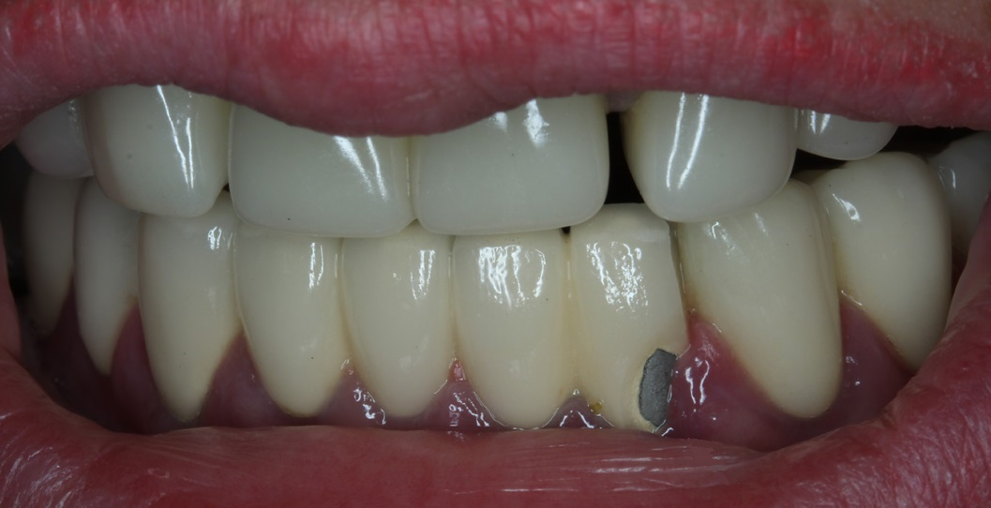 Рис.1 Скол керамического слоя в пришеечной области зуба 3.3.
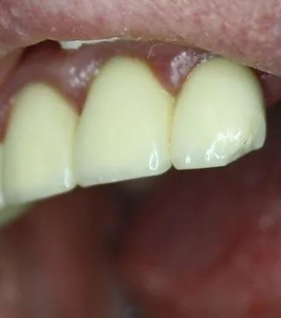
Рис.2 Скол керамического слоя в области дистального угла коронки зуба 2.2
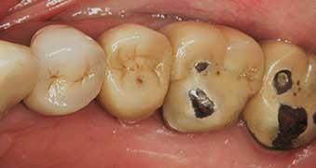
Рис.3. Сколы керамического слоя на жевательных поверхностях моляров.
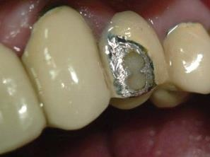
Рис.4. Скол керамического слоя на вестибулярной поверхности коронки зуба 2.4.
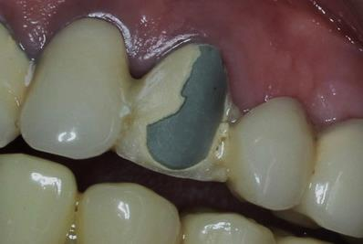
Рис.5. Скол керамического слоя двух поверхностей
Полянская О.Г. в результате своего исследования 30 пациентов с последующей диспансеризацией пришла к выводам, что:
- При множественных разрушениях керамической облицовки — в случае повреждения двух и более поверхностей — реставрация композиционными материалами в полости рта невозможна. Такая реставрация может быть временным решением, требующим в дальнейшем обязательной переделки протеза.
- При единичных разрушениях, площадь которых более 1/2 поверхности любой локализации композиционные материалы не рекомендуется для применения метода реставрации в полости рта. Иначе могут возникнуть предельные напряжения в материале, что в дальнейшем может привести к повторному возникновению скола.
- При одиночных разрушениях, площадь которых составляет 1/8, 1/4 до 1/2 одной поверхности любой локализации применение композиционных материалов для реставрации целесообразно и оправдано на практике.
- При локализации разрушения на жевательной поверхности или на режущем крае необходимо проанализировать достаточность окклюзионного пространства.
- При типах разрушения «окись металла — металл», «окись металла — фарфор», «окись металла — окись металла» для достижения более прочной связи поврежденной поверхности с реставрационным материалом необходимо провести удаление окисной пленки, после чего проводить восстановление. [25]

1.5. Ошибки на клинико-лабораторных этапах
Осложнения при применении металлокерамических конструкций могут быть следствием:
- побочного действия протезов,
- побочного действия стоматологических материалов,
- врачебных или технических ошибок.

Третья группа причин осложнений встречается наиболее часто, что объясняется многоэтапностью и технологической сложностью изготовления, требующих как от врача, так и от зубного техника высокого мастерства и безукоризненной точности выполнения. [27]

К наиболее распространенным причинам в клинической практике вызывающим сколы керамических покрытий относятся:
- Нарушение методов препарирование зубов и придание им конусовидной формы
- Невыверенные окклюзионные контакты:
- Недостаточно выверенная окклюзия и артикуляция без использования артикулятора и лицевой дуги
- Супраконтакты во фронтальном (боковом) отделе зубного ряда
- Не достаточно собранный анамнез: не выявлены сопутствующие заболевания (например: эпилепсия, бруксизм, заболевания психического характера).
- Не достаточно проведенное обследование пациента
- Длительная эксплуатация протеза на временной фиксации (вина может быть как врача, так и пациента, в зависимости от причины отсрочки).
- Пациенту не предоставлена информация по уходу за протезами в период эксплуатации
- Расцементировка протеза
- Попадание инородных тел между культей зуба и коронкой
- Травма:
- Следствие надкусывания и пережевывания жесткой пищи
- Случайная косточка
- Вредные привычки: перекусывание проводов, нитей, скорлупы орехов и т. п.
- Острая травма:
- Травма тупыми предметами
- Огнестрельная травма
- Травма при падении
- Травма при ДТП
- Перелом внутри корневого штифта
- Заболевания периодонта/пародонта
- Перепад температур продуктов питания при еде (кофе с мороженым)
- Нарушение индивидуальной рациональной гигиены полости рта или чистка зубов абразивами
- Неосторожное обращение пациента с металлокерамическими протезами
- Отказ в применении пациентом изготовленных съемных зубных протезов при наличии [15,18, 28, 37, 38]

В.Н. Болотная (2006) считает, что сколы керамической облицовки, происходят за счет нарушения окклюзии, артикуляции составляют 4,76% из 98 обследованных пациентов, что явилось причиной снятия в некоторых случаях металлокерамических конструкций. Её наблюдения показали, что в четырех случаях сколы произошли во фронтальном участке на верхней челюсти из-за нарушения резцового и клыкового путей при нарушении окклюзии. Сколы на нижней челюсти отмечались в 7 случаях из 234 обследованных протезов [5]

По мнению Т.В. Колесовой (1999), сколы керамической облицовки на металлокерамических конструкциях усиливают стираемость естественных зубов – антагонистов [16]

При работе зубного техника причинами сколов могут быть:
- Скол в пришеечной области:
- Напряжение в каркасе
- Слишком тонкий каркас
- Перегрев металла готового протеза при дополнительных обжигах
- Гравировка шеек зубным техником
- Упругое напряжение каркаса, вызванное клиновидной формой культей опорных зубов (в основном передних нижних)
- Недостаточная степень припасовки каркаса или избыточное давление на протез при его наложении, которое сочетается с использованием густого цемента

- Скол в области режущего края:
- Уменьшение длины коронковой части металлического каркаса
- Укорочение опорного каркаса.
- Изготовление металлического каркаса без восстановления необходимой высоты в металле
- Чрезмерное нанесение слоя прозрачной и эмалевой фарфоровых масс
- Неадекватная моделировка металлического каркаса:
- Отсутствие рельефа зуба

- Несоблюдение технологических правил работы с керамикой:
- контаминация оксидированного слоя
- чрезмерное или недостаточное оксидирование
- несоответствие коэффициентов температурного расширения сплава и керамической массы
- неправильная струйная обработка металлической поверхности каркаса
- неадекватная механическая и термическая обработка каркаса протеза
- слишком гладкая поверхность каркаса из неблагородных сплавов
- загрязнение каркаса
- ошибки при нанесении грунтового слоя покрытия
- ошибки при обжиге и охлаждении покрытия
- чрезмерное число обжигов с целью коррекции цвета МКП
- электролитическое золочение готового МКП из неблагородных сплавов

- Напряжения в керамике или металлическом каркасе:
- перегрев металла при обжиге керамики
- нарушение температурных соотношений при последовательных обжигах и охлаждении керамики
- нарушение правил работы с керамическими массами, предлагаемыми фирмами-изготовителями
- несоблюдение технологии обработки керамики
- несоответствие коэффициентов термического расширения керамики и сплава металлов, из которых изготовлен каркас [15,18, 28, 37, 38]
Е.Е. Дьяконенко (2005) полагает, что если толщина керамики на поверхности металла будет слишком большой, то это может привести к растрескиванию покрытия зубного протеза, под действием функциональных нагрузок в полости рта и его сколу от поверхности металлического каркаса [10].
По мнению А. Измайлова (2008), нанесение недостаточно влажной керамической массы и повторное увлажнение высохшей керамической массы, приводит к неравномерному распределению частиц керамики, что, в свою очередь, вызывает высокую микропористость и снижение прочности спеченного материала, которая приводит к сколам керамической облицовки металлокерамических протезов. [14]
Е.Н. Жулев (2005) описывает возможные причины их возникновения и указывает на неравномерную толщину слоев и смешивание керамических масс различных фирм — изготовителей. [12]

1.6. Методики реставраций сколов металлокерамических коронок
Современные методы реставраций сколов керамического покрытия металлокерамических зубных протезов продлевают срок службы их в полости рта и тем самым решают проблему снятия зубного протеза с опорных зубов с заменой его на новый [20].

Перед выбором конкретного способа реставраций облицовочного слоя металлокерамических зубных протезов необходимо, по возможности, выяснить причину возникшего осложнения. При планировании процедуры
восстановления целостности металлокерамических зубных протезов следует
учитывать такие факторы, как поверхность коронки, на которой возник скол,
его размер и форму, характер распределения жевательного давления, которому будут подвергнуты восстанавливаемые участки, а также цвет поврежденной металлокерамической композиции зубного протеза [3,35].

Выбор цвета реставрации облицовочного слоя проводится по тем же принципам, как и выбор цвета при изготовлении металлокерамических конструкций [21,6,33].

В настоящее время для восстановления целостности керамического покрытия металлокерамических конструкций предложены несколько методов реставраций, применяемые в зависимости от локализации повреждения, величины и протяженности конструкции зубных протезов [7,23]

Их можно разделить на прямую реставрацию скола в полости рта и непрямой метод реставрации на моделях:

- Прямой метод связан с восстановлением утраченного фрагмента облицовочного слоя с помощью композиционных материалов светового отверждения непосредственно в полости рта [23,24,25,26].
- Метод реставрации скола керамической облицовки в полости рта, при котором отколовшуюся часть восстанавливают с помощью ввинчивающего штифта с резьбой и композиционного материала [31]. Недостатком данного метода являлось нарушение целостности металлического каркаса, что может приводить к возникновению внутренних напряжений в материале.
- Метод традиционный — протез снимается с опорных зубов и его починка производится на модели. [27]
- Метод с использованием Ribbond. Требуется создание микроретенций и дальнейшее армирование волокнами «GlasSpan». Показанием являются случаи обнажения края коронки, сопровождающиеся сколом керамики. [27]
- Непрямой метод показан при восстановлении значительных дефектов керамической облицовки металлокерамических зубных протезов большой протяженности, который заключается в получении оттиска с каркаса протеза и лабораторным путем изготавливается облицовочное покрытие из пластмассы или композита, которое в дальнейшем фиксируется методом адгезивной техники [22]

W.C. Riera-Morales и соавт. (1993) разработали метод реставрации сколов керамической массы с сохранением опакового слоя с помощью литьевой керамики. При этом авторы считают, что недостатком данного метода является то, что противопоказанием для этой технологии восстановления будут большие дефекты сколов керамики, а сколы до уровня металлической поверхности могут значительно затруднить подбор необходимого цветового оттенка [36].

Метод реставрации с помощью литьевой керамики является достаточно трудоемким, сложным, связан с дополнительными затратами и поэтому он широкого применения не нашел [28].

Ю.М. Николаев (2008) при реставрации сколов металлокерамических зубных протезов использовал материал на основе органически модифицированной керамики ≪Definite≫. Он обнаружил, что при сколах керамической облицовки с применением пескоструйной обработки металла системой ≪Air-Flow≫, увеличивается микромеханическая ретенция к каркасу. Так же обеспечивается тщательная очистка поверхности металла и создание рельефа, увеличивающего площадь механического и химического сцепления. В дальнейшем, для увеличения микромеханического сцепления с керамикой и плавности перехода композитного материала в фарфор, он также рекомендует создание скоса шириной до двух миллиметров под углом 45 градусов при помощи малоабразивных алмазных боров с водяным охлаждением, а фальц-края дефекта керамики обрабатывать без давления специальным бором [22].

Общеизвестно, что композиционные материалы, применяемые в ортопедической стоматологии для реставрации сколов керамического покрытия металлокерамических зубных протезов, имеют ряд преимуществ по сравнению с облицовочной керамикой. Большинство из применяемых реставрационных материалов имеют прочность на изгиб выше, чем спеченная керамика, вследствие чего они значительно эластичнее керамики и по модулю упругости приближаются к показателям эмали естественных тканей зубов [19].

В настоящее время существует большое количество реставрационных материалов для восстановления облицовочного слоя металлокерамических
зубных протезов в полости рта пациента: «Silistor» (Heraus Kulzer, Germany),
«Clearfil Repair Kit» (Kurarau Europe GmbH, Germany), «Cimara» (VOCO,
Germany), «RelyX Ceramic Primer» (3M, USA), «Masking Agent» (3M, USA),
«Filtek Z250» (3M, USA), «Metalprimer II» (GC, Japan), «Optibond» (Kerr,
Germany), «Silanit», «Monobonds» (Vivadent, Germany), «Ultrabond-Den-Mat»
(Germany), «Фарест» (Россия), «Оксомат-метоком» (Украина). [28]

Таким образом, изучив литературу, мы пришли к выводу, что из многих возможных осложнений, возникающих после протезирования металлокерамическими конструкциями, скол керамического слоя занимает одно из первых позиций. Исходя из этого, в данное время существуют различные методы реставраций сколов металлокерамических коронок. Наибольший интерес вызвала прямая реставрация сколов керамического слоя. Это и послужило поводом для проведения дальнейшего исследования в нашей работе

Глава 2. Материалы и методы исследования.
2.1 Материалы исследования.

Для выполнения поставленных в работе задач нами была обследована группа пациентов — 30 человек в возрасте от 25 до 55 лет (из них 18 мужчин,12 женщины) с осложнениями в виде сколов облицовочного слоя металлокерамических конструкций.

Критерии включения пациентов в исследование: наличие металлокерамических коронок в полости рта, информированное согласие больного, время после протезирования не более 4 лет.

Критерии исключения пациентов из исследования: курение, тяжелая сопутствующая патология внутренних органов с функциональной недостаточностью, сахарный диабет, опухоли любой локализации; ВИЧ-инфекция, активный туберкулез; отказ больного от обследования

В зависимости от состояния металлокерамических конструкций в полости рта, было выделено две группы обследуемых.
Основную группу составили 13 пациентов с жалобами и осложнениями, возникшими после изготовления металлокерамической конструкции, спустя 12 месяцев, 12-22 месяцев, более 22 месяцев года после их постановки.

В группу сравнения вошли 17 человек с хорошими результатами протезирования, без осложнений после изготовления металлокерамической конструкции, спустя 12 месяцев, 12-22 месяцев, более 22 месяцев года после их постановки.

Таблица 1. Распределение пациентов различного пола по возрасту
Возраст  Пол | 25-34 | 35-44 | 45-54 | Итого
Мужчины | 5 (16,6%) | 9 (30%) | 4 (13,3%) | 18 (60%)
Женщины | 4 (13,3%) | 6 (20%) | 2 (6,6%) | 12 (40%)
Оба пола | 9 (30%) | 15 (50%) | 6 (20%) | 30 (100%)

При изучении структуры больных было выявлено, что удельный вес мужчин составляет 60%, удельный вес женщин составляет 40%. При распределении больных по возрасту преобладает доля больных в возрасте 35-44 лет ( 50%), доля больных в возрасте 25-34 года составляет 30% (наименьший удельный вес), доля больных в возрасте 45-54 года составляет 20%.

Диаграмма 1. Распределение количества осмотренных металлокерамических коронок по возрасту пациентов.

Всего на 30 обследованных пациентов осмотрено 37 металлокерамические коронки. В первой возрастной группе осмотрено 11 коронок, во второй – 17, в третьей – 9.

Диаграмма 2. Распределение количества осмотренных металлокерамических коронок по времени после протезирования

Из диаграммы видно, что в период после протезирования до 1 года осмотрено 14 коронок, от 1 до 2 лет осмотрено 16 коронок, от 2 до 4 лет осмотрено 7 коронок.

Таблица 2. Распределение выявления у пациентов сколов керамического слоя металлокерамических коронок после протезирования
Время  Осложнения | Количество пациентов осмотренных до 12 месяцев | Количество пациентов осмотренных в течение 12-22 месяцев | Количество пациентов осмотренных через 22 месяца | Итого
Не выявлено | 4 (8) | 8 (15) | 5 (3) | 17 (26)
выявлено | 3 (6) | 4 (7) | 6 (8) | 13 (21)
Итого | 7 (14) | 12 (22) | 11 (11) | 30 (37)

На основании полученных данных для оценки результатов пациенты были разделены на основную и контрольную группы. Основную группу составили пациенты с выявленными сколами керамического слоя после протезирования (43,3%), контрольную группу составили пациенты с металлокерамическими коронками без сколов керамического слоя (56,6%)
2.2 Методы исследования

2.2.1. Клинические.
Клиническое обследование пациента состояло из выяснения жалоб, сбора анамнеза, осмотра полости рта. Производился осмотр металлокерамических коронок с выявлением локализации разрушения керамического слоя (режущая, пришеечная, апроксимальная, вестибулярная, язычная поверхности), в пределах различных слоев (эмаль-дентин, опак, окисный слой, металл). Также при осмотре металлокерамической коронки оценивали его состояние: цвет, стираемость облицовки в области контактов зубов - антагонистов.
Во время опроса записывались жалобы, связанные с жеванием, речью, чисткой зубов.
Наблюдение начиналось с внешнего осмотра, затем переходили к осмотру полости рта. Обращалось внимание на прикус, положение зубов в зубном ряду, качество протеза и его фиксацию, рельеф жевательной поверхности металлокерамических коронок, прилегание коронки к культе зуба, уровень гигиены.
Особое внимание при осмотре уделялось оценке состояния опорных зубов, их пародонта, а также подробной характеристике протезов и отдаленным результатам протезирования.

- Осмотр металлокерамической коронки.
С помощью бинокулярной лупы и стоматологического зеркала производился осмотр искусственной коронки с вестибулярной стороны ниже уровня экватора (в пришеечной области), на уровне экватора, выше уровня экватора. Затем перешли к осмотру области режущего края или окклюзионной поверхности. После этого осматривали язычную (небную) поверхность, а затем апроксимальные поверхности.
Во время осмотра оценивалась форма коронки, выраженность анатомических образований, прилегание к культе зуба, наличие трещин, сколов керамики.
Далее производилась оценка металлокерамической коронки с точки зрения соответствия цвета. Использовалась стандартная расцветка Vita и рассеянный свет. Пациент находился на расстоянии 1-1,5 метра от окна.
Характеристики:
- окраска или тон – это название цвета или комбинация цветов;
- насыщенность – определенное количество пигментов данной окраски;
- яркость - определяется количеством серого оттенка.

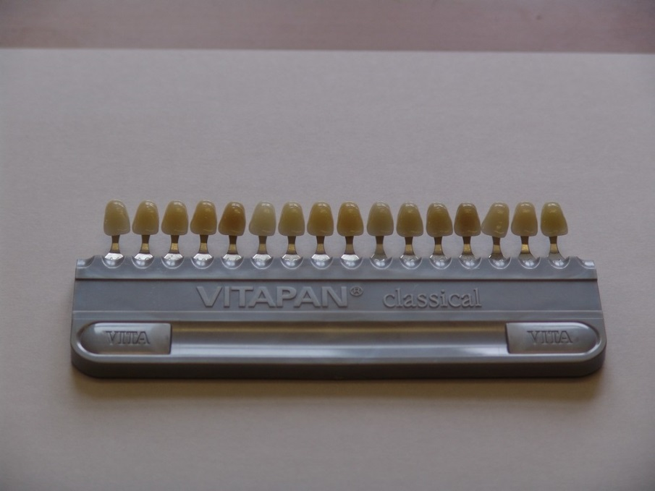
Рис. 6. Стандартная расцветка Vita
В расцветке VITA используются четыре диапазона тонов: А, В, С, D.
Пришеечная область естественного зуба окрашена более интенсивно, так как там слой эмали самый тонкий. Данные анатомические особенности обязательно надо учесть при определении цвета будущей реставрации. Порой окраска пришеечной области зуба может находиться в тоне, который отличается от основного.
Для любой реставрации такой показатель, как яркость играет неотъемлемую роль в плане эстетики. К расцветке прилагается вкладыш, являющийся шаблоном для точного определения цвета будущей реставрации Все цвета расцветки, которые находятся в этом вкладыше, расставлены по степени интенсивности яркости: от B1 до C4.
Обычно зубы, имеющие определенный тон по степени яркости соответствуют к другому тону В таких случаях, зуб из расцветки Vita почти не будет выделяться на фоне зуба, со сниженной яркостью. По степени яркости зубы будут одинаковы, и разница будет только в окраске.
Ошибка, допущенная при определении степени яркости, заметно выделяет реставрацию от естественных зубов. Различия в цвете или насыщенности иногда бывают не так заметны, как ошибка в яркости.

- Методика Смит-Хоу.
Пальцем производились нажатия на коронку, если коронка была не плотно посажена на культю зуба, то в слюне пациента появлялись пузырьки воздуха, это свидетельствует о расцементировке искусственной коронки.

- Оценка краевого прилегания
Оценку краевого прилегания несъемных конструкций проводили по методике А. Н. Ряховского. Данная методика заключалась в визуальном и инструментальном осмотре границы между реставрацией и тканью зуба (А.Н Ряховский, 2005).
Краевое прилегание оценивалось по кодам:
- 0 – отсутствует нарушение краевого прилегания (не определяется граница коронки и зуба)
- 1 – определяется граница, но зонд не застревает
- 2 – определяется граница, зонд застревает.

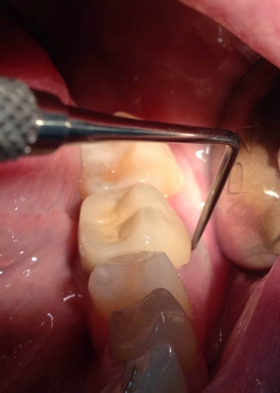

Рис. 9. Оценка краевого прилегания с помощью зонд

- Оценка межзубных контактов
Оценка апроксимальных контактов проводилась с помощью лавсановой полоски и флосса.
Полоска и нить вводились в межзубной промежуток, проверялось наличие контактного пункта и его форма (плоскостной, точечный).

- Оценка окклюзионных взаимоотношений производилась с помощью артикуляционной бумаги.
Артикуляционная бумага с помощью пинцета укладывалась на исследуемый зуб с коронкой красящей поверхностью в сторону антагониста, пациент смыкал челюсти, имитируя движения во время жевания. Оценивались следы от контактов между зубов.

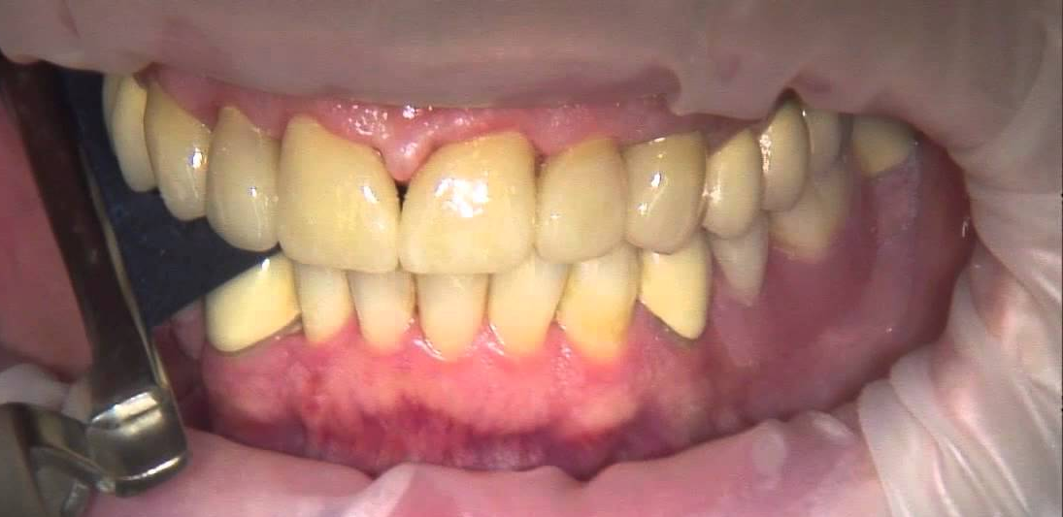
Рис. 10. Оценка окклюзионных взаимоотношений производилась с помощью артикуляционной бумаги.

2.3. Прямая адгезивная реставрация скола керамического слоя металлокерамической коронки

Для реставрации сколов керамического покрытия металлокерамических зубных протезов применялась реставрационная система ≪Cimara≫. Это набор, состоящий из связующих агентов и реставрационных композиционных материалов, предназначенных для реставрации сколов керамических и металлокерамических конструкций

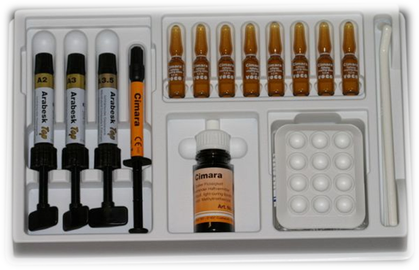
Рис. 11. Набор реставрационной системы ≪Cimara≫ (VOCO, Germany)

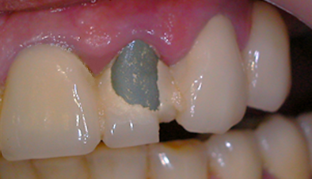
Рис.12. Скол керамического слоя в пришеечной области и в области дистального угла коронки зуба 2.2.

Прямая адгезивная реставрация сколов керамического покрытия металлокерамических зубных протезов состояла из таких этапов:

- Подготовка поверхности металла.
На участке металлического каркаса, выявленного при сколе металлокерамической коронки, создаются участки микроретенций с помощью крупнозернистого алмазного бора.

- Подготовка поверхности керамики.
Микрозернистым алмазным бором обрабатываются выявленные дефекты керамического слоя. Так же, для получения хорошей адгезии и лучшего перехода цвета, создается скос керамического края на 2 мм и производится высушивание.

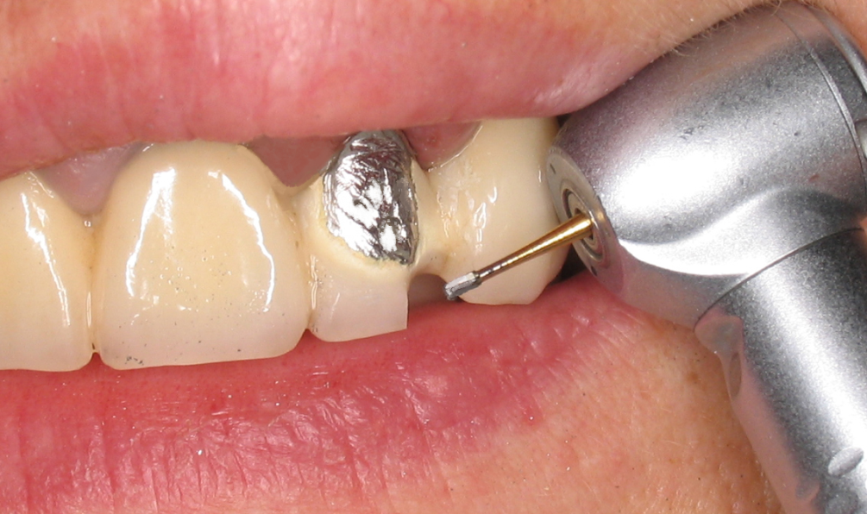
Рис. 13. Обработка дефекта керамического слоя

- Очистка поверхности соединения (металл, керамика).
Поверхности металлического каркаса и керамического слоя тщательно очищается от пыли специальной кисточкой, предложенной изготовителем. Очищение поверхностей, а также проведение других рабочих этапов необходимо осуществлять в обязательном порядке в сухих условиях.

- Силанизация.
Следующим этапом является этап силанизации. Для этого тонким слоем, с помощью кисточки наносится ≪Haftsilan≫. Наносится на подготовленную керамическую поверхность, а также на выявленный при сколе и обезжиренный участок металла. Затем нанесённый слой силана оставляется на воздухе в течение 2 мин, для самостоятельного застывания.

- Нанесение опакера для металла.
Имеющийся в наборе ≪Opaker LC Cimara≫, с помощью кисточки тонким слоем наносится только на подготовленную металлическую поверхность и затем равномерно распределяется. В заключении фотополимеризуется в течение 40 секунд.

- Нанесение опакера для керамики.
На подготовленную керамическую поверхность кисточкой наносится тонким слоем жидкость опакера и фотополимеризуется в течение 20 секунд. Для достижения желаемого эффекта жидкость должна впитаться в течение 20-30секунд.

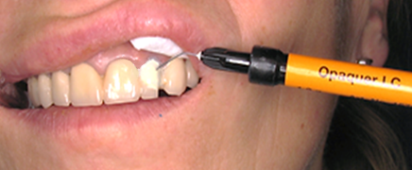
Рис. 14. Нанесение опакера для металла и для керамики

- Реставрация керамической коронки при помощи микроматричного композита.

Набор «Cimara» включает в себя BSC микрогибридный светоотверждаемый композит ≪Arabesk Тор≫. С помощью расцветки Vita, подбирается необходимый цвет для реставрации. Затем композитный материал наносится послойно. Каждый слой фотополимеризуется в течение 40 секунд.
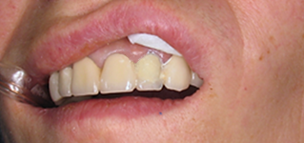
Рис. 15. Нанесение микрогибридного светоотверждаемого композита ≪Arabesk Тор≫.

- В заключение проводится финишная обработка и полировка поверхности готовой реставрации.
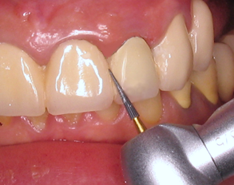
Рис. 16. Финишная обработка

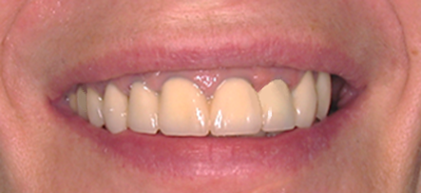
Рис. 17. Завершенная реставрация скола керамического слоя зуба 2.2.

Глава 3. Результаты исследования и их обсуждение

Результаты клинического обследования пациентов основной группы и группы сравнения
Анализ жалоб обследованных пациентов выявил отсутствие таковых в сравнительной группе. В группе контроля данные приведены в таблице 3.
Таблица 3. Распределение жалоб по виду
Жалобы на: | Количество жалоб от пациентов
Эстетическую несостоятельность коронок | 18 (69,2%)
Боль при накусывании | 3 (11,5%)
Боль при чистке зубов | 5 (19,2%)
Итого | 26 (100%)

Из таблицы видно, что наибольшее число жалоб пациенты предъявляли на эстетическую несостоятельность металлокерамических коронок (69,2%), меньше всего предъявлялось жалоб на боль при накусывании (11,7%). Удельный вес жалоб на боль при чистке зубов составляет 19,2%. У контрольной группы жалоб выявлено не было.

Диаграмма 3. Распределение жалоб по виду

Анализ данных, полученных при осмотре обследованных пациентов.

Таблица 4. Распределение выявленных визуальных дефектов по количеству в основной группе

Осложнения | Количество
Анатомической формы | 3 (12%)
Отсутствие прилегания к культе зуба | 7 (28%)
Трещины, сколы керамики | 13 (52%)
Нарушение цвета | 2 (8%)
Итого | 25 (100%)

При визуальном осмотре контрольной группы нарушений не было выявлено. При осмотре основной группы было выявлено отсутствие прилегания к культе зуба у 7 коронок (28%), трещины/сколы керамики у 13 коронок (52%) , нарушение цвета у 2 коронок (8%), нарушение анатомической формы было у 3 коронок (12%).

Диаграмма 4. Распределение выявленных визуальных дефектов по количеству в основной группе

Диаграмма 7. Локализация сколов керамического слоя по поверхностям

По данным диаграммы получены следующие результаты: по локализации большую часть составили сколы жевательных поверхностей металлокерамических конструкций (46,2%), в сравнении с вестибулярной (15,3%), пришеечной областью (30,8%) и режущим краем (7,7%)

Диаграмма 8. Площадь разрушения керамического слоя

Исходя из данных диаграммы, получили следующие результаты: по площади разрушения большую часть составили сколы 1/4 поверхности коронки (53,8%), в сравнении со сколами 1\2 поверхности коронки (30,8%), и более 1/2 поверхности (15,4%)

Диаграмма 9. Характер разрушения керамического слоя

По данным диаграммы получены следующие результаты: по характеру разрушения большую часть составили сколы по типу «металл—фарфор» (69,2%), «когезионное в фарфоре» (23,1%), по окисной пленке (7,7%). Таким образом, самым распространенным разрушением является разрушение в пределах «металл-фарфор».

Оценка краевого прилегания коронки по Ряховскому.

Таблица 5. Коды оценки краевого прилегания в основной и контрольной группе

Группы  Коды | Основная | Контрольная
0 | 6 | 13
1 | 1 | 4
2 | 6 | -
Итого | 13 | 17

Коды:
- 0 – отсутствует нарушение краевого прилегания (не определяется граница коронки и зуба)
- 1 – определяется граница, но зонд не застревает
- 2 – определяется граница, зонд застревает.

Как видно из таблицы, явные нарушения краевого прилегания наблюдаются у 6 пациентов основной группы, в контрольной - не были выявлены.

По методике Смит-Хоу в комплексе с визуальным методом расцементировка была обнаружена у 1 металлокерамической коронки в основной группе.

Оценка апроксимальных контактов.

Таблица 6. Распределение апроксимальных контактов в основной и контрольной группе по виду

Группы  Вид | Основная | Контрольная
Плоскостной | 5 | 6
Точечный | 8 | 11
Отсутствует | - | -
Итого | 13 | 17

При оценке апроксимальных контактов в основной и контрольной группе было выявлено примерно одинаковое соотношение плоскостного контакта к точечному в обеих группах: плоскостной в основной – 38,5%, в контрольной – 35,3%, точечный в основной –61,5%, в контрольной – 64,7%. Не было выявлено отсутствия контактов в обеих группах.

Оценка окклюзионных контактов.
В контрольной группе нарушений не было выявлено, в основной группе супраконтакты обнаружены у 5 металлокерамических коронок.

Таблица 7. Сводная таблица всех причин возникновений сколов по срокам после протезирования

Время  Осложнения | до 12 месяцев | 12 – 22 месяцев | >22 месяцев | Итого
Нарушение краевого прилегания | - | 3 | 3 | 6 (27,3%)
Расцементировка | - | 1 | - | 1 (4,5%)
Вредные привычки | 2 | 3 | 3 | 8 (36,4 %)
Травма | 1 | - | 1 | 2 (9,1%)
Нарушение окклюзионных контактов | 1 | 3 | 1 | 5 (22,7%)
Итого | 4 | 10 | 8 | 22 (100%)

Вывод: По результатам большую долю из всех причин составили вредные привычки - 36,4% . Нарушение краевого прилегания – 27,3%, нарушение окклюзионных контактов – 22,7%. Наименьшую долю составили травма – 4,5% и расцементировка – 9,1%

Заключение.
Целью данной работы являлось улучшение качества ортопедической помощи пациентам с металлокерамическими конструкциями.
Для достижения цели была изучена научная литература о проблеме возникновения сколов и различных методик по их восстановлению. Так же были рассмотрены основные клинико-лабораторные ошибки, предполагающие возникновение сколов. После этого был проведен анализ возникновения ошибок на клинических этапах.
В ходе анализа было обследовано 30 пациентов с металлокерамическими коронками в полости рта со сроком после протезирования 12, 12-22 и более 22 месяцев. Были собран анамнез, произведен осмотр полости рта с выявлением локализации и площади разрушения керамического слоя, были проведены различные пробы и вычисления индексов.
Наиболее частыми локализациями сколов керамической облицовки явились:
- жевательная поверхность – 46,2%
- пришеечная область – 30,8%
По площади разрушения большую часть составили:
- сколы 1/4 поверхности коронки - 53,8%
- сколы 1\2 поверхности коронки - 30,8%),
- сколы более 1/2 поверхности (15,4%) .
Отметим, что сколы с площадью разрушения более 1/2 не подлежат реставрации.

Рассматривая динамику обращаемости пациентов в клинику по поводу сколов керамической облицовки, в процессе пользования металлокерамическими конструкциями 23% сколов выявляются в течение первых 12 месяцев после протезирования, 31% — от 12 до 22 месяцев, и 46% — через 22 месяца. Эти данные выявляют необходимость наблюдения за пациентом в течение 2 лет.

Осуществлена прямая адгезивная реставрация скола керамической облицовки с использованием реставрационного материала «Cimara» (VOCO, Германия). Скол был локализован в пришеечной области и на дистальном угле режущего края.
Благодаря проведению прямой адгезивной реставрации удалось восстановить дефект и добиться не только восполнения эстетики, но и функциональной составляющей зуба.
Для получения желаемого результата потребовалось всего одно посещение. И это, безусловно, играет важную роль для психологического состояния пациента, так как он может быстро вернуться к своей социальной жизни. Особенно это необходимо тем людям, у которых скол керамического слоя локализован на передней группе зубов. Для них крайне важно в кратчайшие сроки восстановить этот дефект, и именно данная методика прямой адгезивной реставрации позволит это сделать.

Выводы.
- Сколы керамической облицовки являются одним из самых распространенных осложнений после протезирования металлокерамическими конструкциями.
- Самыми частыми ошибками, приводящими к возникновению сколов, являются: вредные привычки и несоблюдение пациентом рекомендаций, данных врачом – 36,4%; нарушение краевого прилегания коронок– 27,3%; нарушение окклюзионных контактов – 22,7%; травма – 9,1%; расцементировка – 3%.
- Оптимальным способом восстановления сколов керамического слоя металлокерамических коронок является прямая адгезивная реставрация, при которой при минимальных временных затратах функциональная и эстетическая составляющая конструкций восстанавливается на срок 3-3,5 года.
- В клинике ортопедической стоматологии целесообразно ознакомление и применение врачами-специалистами рекомендаций по показаниям и методике проведения прямой адгезивной реставрации при обращении пациента с жалобами на скол керамического покрытия.

Практические рекомендации:
1. Показанием, при котором реставрация сколов целесообразна, является
одиночное разрушение площадью менее 1/2 одной из поверхности коронки любой локализации.
2. При повреждении 2 и более поверхностей, а также при одиночных разрушениях площадью более 1/2 поверхности коронки любой локализации, реставрация в полости рта композиционными материалами не рекомендуется вследствие высоких напряжений керамической облицовки, которые могут спровоцировать повторное возникновение скола.
3. При подготовке поверхности металла необходимо при помощи крупнозернистого алмазного бора, создать участки микроретенций.
4. При подготовке поверхности керамики, необходимо создать скос керамического края на 2 мм для получения прочной связи и лучшего перехода цвета.
5. Одним из важных этапов перед реставрацией является очистка поверхности, которую необходимо осуществлять в обязательном порядке в сухих условиях.
6. Необходимо разъяснять пациенту основные аспекты индивидуальной гигиены полости рта и мотивировать пациента на проведение профессиональной гигиены полости рта каждые полгода.
7. После проведения реставрации скола необходимо проводить регулярные контрольные осмотры каждые 6 месяцев.
Список литературы:
- Арутюнов С.Д., Бейтан A.B., Геворкян A.A., Цукор C.B., Комов Е.В. Оценка качества краевого прилегания несъемных конструкций зубного протеза // Институт стоматологии.-2006.-№4
- Арутюнов, С.Д. Профилактика осложнений при применении металлокерамических зубных протезов: автореф. дис. ... канд. мед. наук // СД. Арутюнов. - М., 1990. - 19 с.
- Аньюзавис, К.Д. Разработка и исследования керамики для зубных протезов // К.Д. Аньюзавис // Клинич. имплантология и стоматология.-1997.-№3.-С. 49-55.
- Барер Г.М., Лемецкая Т.И. Болезни пародонта. Клиника, диагностика и лечение: Учебное пособие-М.:ВУМНЦ, 2007.-86С.
- Болотная, В.Н. Отдаленные результаты ортопедического лечения металлокерамическими мостовидными протезами: автореф. дис. ... канд. мед. наук // В.Н. Болотная. - Иркутск, 2006. — 22 с.
- Основные принципы эстетики при изготовлении металлокерамических зубных протезов // В.В. Горюнов, И.А. Шляхтова, А.Т. Булатов и др. // Панорама ортопедической стоматологии. - 2001. — № 1. — С. 4-10.
- Данилина, Т.Ф. Особенности разрушения и реставрации металлокерамических конструкций в полости рта композитными материалами // Т.Ф. Данилина, О.Г. Батюнина, А.В. Крохалев // Новое в стоматологии.- 1999. -№ 8.-С. 49-57.
- Данилина Т. Ф., Полянская О. Г., Крохалев А. В. // Новое в стоматологии для зубных техников. — 2000. —№ 3. — С. 10—16.
- Долеева М. С. Особенности препарирования под металлокерамические коронки // М. С. Долеева // Клиническая стоматология: 5/64/октябрь-декабрь. // Москва. Вета-Гранд. наук. – Москва, 2014. – С. 25-28.
- Дьяконенко, Е.Е. Прочность связи керамики с благородными, неблагородными и титановыми сплавами / Е.Е. Дьяконенко // Новое в стоматологии. - 2005. - № 6(130). - С 120-125.
- Жулев E.H. Материаловедение в ортопедической стоматологии.: Учеб. Пособие для студентов. Н.Новгород. 1997. -24с.
- Жулев, Е.Н. Металлокерамические протезы / Е.Н. Жулев. – Нижний Новгород, 2005. - 320 с.
- Иорданишвили А.К. Клиническая ортопедическая стоматология.-М.: МЕДпресс-информ, 2015.- 145 с.
- Измайлов, А. Методы предотвращения пересыхания облицовочной
керамики при нанесении как профилактика возможных поломок
облицовочного материала / А. Измайлов // Зубной техник. - 2008. - №
6 ( 7 1 ) . -С 28-30.
- Каламкаров Х.А. Ортопедическое лечение с применением металлокерамических протезов. М.: МИА,2003. -216с.
- Колесова, Т.В. Анализ результатов ортопедического лечения цельнолитыми металлокерамическими зубными протезами: автореф.
дис. ... канд. мед. наук / Т.В. Колесова. —Волгоград, 1999. - 17 с.
- Копейкин В.Н. Ошибки в ортопедической стоматологии. - М.: Триада-Х, 2001. -55-59 с.
- Копейкин, В.Н. Ошибки в ортопедической стоматологии / В.Н.
Копейкин, М.З. Миргазизов, А.Ю. Малый. - М . , 2002. - 145 с.
- Красильников, А.Р. Совершенствование облицовки зубных протезов
полимерными материалами: автореф. дис. ... канд. мед. наук / А.Р.
Красильников. - М., 2007. - 27 с.
- Лорин, Б. Внутриротовая починка цельнокерамических конструкций /
Б. Лорин // Панорама ортопедической стоматологии. — 2007. — № 3.С. 2-3.

- Макеева, И.М. Demetron Shade Light: значение освещения при
определении цвета зубов в клинике / И.М. Макеева, А.В. Юмашев, Е.Е.
Москалев // Ин-т стоматологии. - 2006. - № 1 (30). - С. 130-131.
- Николаев, Ю.М. Внутриротовая починка цельнокерамических
конструкций и сколов облицовочного покрытия металлокерамических
протезов / Ю.М. Николаев // Клинич. стоматология. - 2008. - № 2. - С.
56-58.
- Парилов, В.В. Опыт реставрации при сколах керамики в несъемных
протезах / В.В. Парилов, С.Н. Раднаев, О.А. Филимонов // Актуальные
вопросы стоматологии: сб. науч. ст. - Красноярск, 2001. - С. 155-159.
- Полянская, О.Г. Влияние обработки поврежденной поверхности металлокерамического протеза на прочность сцепления с реставрационным материалом (клинико-экспериментальное исследование) //О.Г. Полянская, Т.Ф. Данилина, А.В. Крохалев // Актуальные вопросы стоматологии: сб. науч. ст. — Волгоград, 2000. - С. 118-123.
- Полянская, О.Г. Клинико-экспериментальное обоснование применения композиционных материалов при реставрации в полости рта облицовочного слоя металлокерамических конструкций: автореф. дис.... канд. мед. наук //О.Г. Полянская. - Волгоград, 2000. - 18 с.
- Полянская, О.Г. Особенности разрушения и реставрация металлокерамических конструкций в полости рта композиционными материалами // О.Г. Полянская, Т.Ф. Данилина, А.В. Крохалев // Новое в стоматологии. - 1999. - № 8. - С. 49-57
- Полянская, О.Г., Т. В. Моторкина, В. И. Шемонаев /Волгоградский государственный медицинский университет, кафедра ортопедической стоматологии /Осложнения на этапах пользования металлокерамическими конструкциями, методы профилактики и лечения, удк 616.314
- Проскурдин, Д.В. Способы реставрации металлокерамических зубных протезов // Д.В. Проскурдин, С.Н. Кульков, СИ. Старосветский // Молодежь и наука - третье тысячелетие: сб. матер. Всерос. науч. конф. студентов, аспирантов и молодых ученых. — Красноярск, 2006. — С.441-442.
- Рулиева, Г. С. Отдаленные результаты протезирования металлокерамическими коронками // Г. С. Рулиева // Клиническая стоматология : 4/44/октябрь-декабрь. // Москва. Вета-Гранд. наук. – Москва, 2014. – С. 45-48.
- А.Н. Ряховский ,И.Ю. Лебеденко, С.Д. Арутюнов «Ортопедическая стоматология. Национальное руководство», ГЭОТАР-медиа, 2016г. – 54 с.
- ФРГ. Заявка на патент 3901991. Способ и вспомогательное устройство для починки поврежденных зубных коронок // Новое в стоматологии. —1992.-№4.-С. 28.
- Г. Шиллинбург «Основы несъемного протезирования», // пер. с англ. - М.: Азбука, 2014г. – 124 с.
- Gnen, Ch. Теория цвета для врачей-ортопедов и зубных техников // Ch.Gnen // Квинтэссенция. - 1999. - № 1. - С. 35-43.
- O'Brien, W. J. Стоматологическая керамика // W. J. O'Brien //
Квинтэссенция. - 1996. - № 2. - С. 47-54.
- Repairing ceramic restorations: final solution or alternative procedure // E.G.
Reston, S.C. Filho, G. Arossi et al. // Oper. Dent. - 2008. - V. 33, № 4. - P.
461-466.
- Riera-Morales, W.C. Починка промежуточной части металл окера-
мического мостовидного протеза с помощью литьевой керамики // W.C. Riera-Morales // Квинтессенция. - 1993. - № 2. - С. 22-25.
- http://dentalmagazine.ru/praktika/profilaktika-skolov-metallokeramicheskix-zubnyx-protezov.html
- http://med-light.ru/prichiny-skola-keramiki-v-metallokeramicheskix-konstrukciyax/

ПРИЛОЖЕНИЯ
Приложение 1.
Тезисы для VII Научно-практической Конференции студенческого научного общества
Факультета стоматологии и медицинских технологий.
Современные методы реставраций сколов металлокерамических конструкций
Валиев Р.Т. 5 курс
Руководитель – к.м.н. Огрина Н.А.
«Санкт-Петербургский государственный университет»
Кафедра Ортопедической стоматологии
Актуальность проблемы: Эстетическая составляющая в практике ортопедической стоматологии, безусловно, является неотъемлемой частью успешного завершения лечения. В качестве эстетического облицовочного материала первое место занимает керамика, которая по своим свойствам близка эмали естественного зуба. Поэтому в ортопедической практике металлокерамические коронки и мостовидные протезы заняли ведущие позиции. Самым частым осложнением в процессе эксплуатации металлокерамических конструкций является скол облицовочного - керамического слоя. Оптимальным выходом из этой ситуации является метод прямой адгезивной реставрации, а именно с использованием современных адгезивных систем и композиционных материалов, обеспечивающих хорошие результаты.
Цель: Изучение возникновения сколов металлокерамических конструкций и применение современных методов реставраций в ортопедической стоматологии
Материалы и методы: Для выполнения поставленных в работе задач нами была обследована группа пациентов — 30 человек в возрасте от 25 до 55 лет. В зависимости от состояния металлокерамических коронок в полости рта, было выделено две группы обследуемых. В основную группу составили 13 пациентов с жалобами и осложнениями, возникшими после протезирования спустя 12 месяцев, 12-22 месяцев, более 22 месяцев. В группу сравнения вошли 17 человек с хорошими результатами протезирования, без осложнений. Были задействованы следующие клинические методы: сбор анамнеза, внешний осмотр, осмотр полости рта с выявлением локализации разрушения керамического слоя, в пределах различных слоев. Также были проведены: методика Смит-Хоу, оценка краевой адаптации несъемных конструкций по методике А.Н.Ряховского, оценка межзубных контактов, оценка апроксимальных контактов. Проведена прямая адгезивная реставрация скола керамического слоя металлокерамической коронки с применением реставрационного материала «Cimara»(Voco, Germany).

Результаты исследования: По локализации большую часть составили сколы жевательной поверхности (46%) и пришеечной области (30,8%) металлокерамических коронок. По площади разрушения большую часть составили сколы 1/4 (53,8%) и 1/2 поверхности (30,8%). По характеру разрушения большую часть составили сколы по типу «металл—фарфор» (69,2%) и «когезионное в фарфоре» (23,1%). В обеих группах присутствует слабо выраженный процесс воспаления десны у коронок, в основной группе он выражен сильнее. Были выявлены нарушения краевого прилегания у 6 пациентов основной группы, в контрольной группе - не обнаружены. При оценке контактов апроксимальных поверхностей в основной и контрольной группе, отсутствия контактов не было выявлено. Также при оценке окклюзионных контактов, в контрольной группе нарушений не было выявлено, а в основной группе такие нарушения обнаружены у 5 металлокерамических коронок.
Выводы: Результаты проведенного исследования позволили выявить наиболее часто возникающие ошибки: вредные привычки и несоблюдение пациентом рекомендаций, данных врачом – 36,4%; нарушение краевого прилегания – 27,3%; нарушение окклюзионных контактов – 22,7%; травма – 9,1%; расцементировка – 3,1%.. В результате проведенной прямой адгезивной реставрации сколов керамического слоя металлокерамических коронок восстанавливается как их функциональная, так и эстетическая составляющая. Использование композиционных материалов для реставрации не требует снятия конструкций и проводится в одно посещение, которое по времени занимает около 40 минут. Данная методика позволяет сохранить целостность конструкции на весьма длительный срок. По некоторым данным максимальный срок составил 3-3,5 года. Безусловно данный результат носит временный характер и в дальнейшем конструкцию необходимо будет заменить

Литература:
- Данилина, Т.Ф. Особенности разрушения и реставрации металлокерамических конструкций в полости рта композитными материалами/Т.Ф. Данилина, О.Г. Батюнина, А.В. Крохалев // Новое в стоматологии.- 1999. -№ 8.-С. 49-57.
- Иорданишвили А.К. Клиническая ортопедическая стоматология.-М.: МЕДпресс-информ, 2015.- 145 с.
- Копейкин, В.Н. Ошибки в ортопедической стоматологии / В.Н.Копейкин, М.З. Миргазизов, А.Ю. Малый. - М . , 2002. - 145 с.
- Полянская, О.Г., Т. В. Моторкина, В. И. Шемонаев /Волгоградский государственный медицинский университет, кафедра ортопедической стоматологии /Осложнения на этапах пользования металлокерамическими конструкциями, методы профилактики и лечения, удк 616.314
Проскурдин, Д.В. Способы реставрации металлокерамических зубных протезов / Д.В. Проскурдин, С.Н. Кульков, СИ. Старосветский // Молодежь и наука - третье тысячелетие: сб. матер. Всерос. науч. конф. студентов, аспирантов и молодых ученых. — Красноярск, 2006. — С.441-442.

